Euphorbia cyperissias, Zypressen-Wolfsmilch
[Euphorbiaceae, Wolfsmilchgewächse]

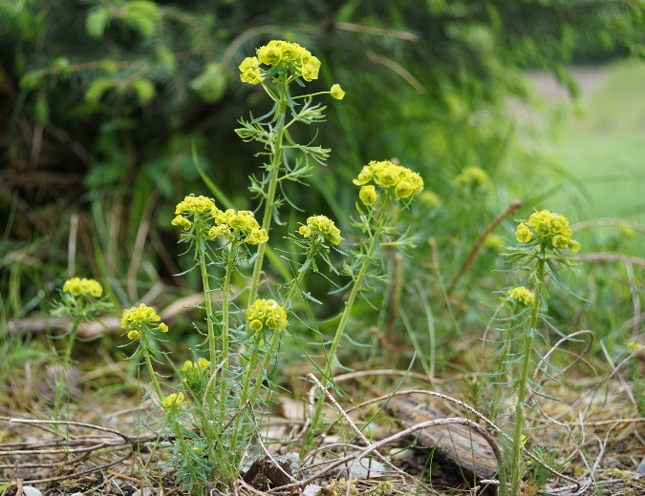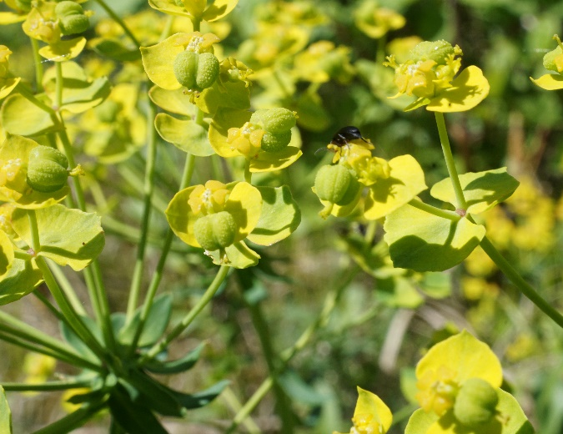

Merkmale: Dieses ausdauernde Wolfsmilchgewächs erreicht eine Höhe von (15)20-30(40) cm.
Im Inneren der zahlreichen Stängel, befindet sich der für Euphorbiaceae typisch, giftige, weiße Milchsaft. Die mittlere Stängelblätter sind meist 10-30 mm lang, lineal, ganzrandig und stets kahl.
Der doldenartige Hauptblütenstand ist 10-20-strahlig und meist unverzweigt. Die eingeschlechtlichen Einzelblüten sind zu zwittrigen Teilblütenständen (Cyathium) zusammengefasst.
Die Tragblätter sind 3-eckig bis halbkreisförmig, hellgelb bis rötich verfärbend und auf den Hüllbechern befinden sich gelbe Nektardrüsen.
Ökologie: Euphorbia cyperissias kommt auf trockenen, warmen, meist kalkreichen Magerrasen, auf Weiderasen, in Felsfluren und in lichten Trockenwäldern vor.
Blütezeit: April bis Mai
Höhenstufe: collin bis montan
Rote Liste Nordtirol¹: LC
Rote Liste Osttirol¹: LC
Rote Liste Österreich²: LC
L | T | K | F | R | N | S
8 | 5 | i | 3 | i | 3 | 1

Zeigerwerte:

